Investigate the legal and regulatory aspects of carbon credits. This would involve understanding international, national, and local laws and regulations concerning carbon credits.

<https://ri.conicet.gov.ar/bitstream/handle/11336/26592/Orden%20global%2C%20orden%20irracional.%20El%20Protocolo%20de%20Kyoto.pdf?sequence=2&isAllowed=y>

Paper crítico y anti MDL-

Areas of Study:

* Argentina

<https://www.argentina.gob.ar/sites/default/files/lineamientos_para_la_emision_de_valores_negociables_sociales.pdf> (Archivo completo, para analizar legislación de tipo mas financiera (Comision Nacional de Valores))

<http://servicios.infoleg.gob.ar/infolegInternet/anexos/310000-314999/314500/norma.htm>

Ley Nacional 25.438 creó la Oficina para el Mecanismo de Desarrollo Limpio (OMDL) -dependiente de la Secretaría de Medio Ambiente y Desarrollo Sustentable de la Nación- para gestionar proyectos encuadrados en el marco del MDL, y luego surgió el Fondo Argentino de Carbono, organismo que, orientado a facilitar el desarrollo de ese mercado en la Argentina, se articula a la Bolsa de Buenos Aires, plaza financiera donde cotizan los CER’s obtenidos.

* Latin America
* World

General Questions:

* Company Benchmarking.
* What references do I already know?
* Who do I know that could answer these questions or give me reference about them?
* Identify key actors and stakeholders.

Questions to investigate:

What are the international laws and agreements concerning carbon credits?

How do different countries regulate carbon credits?

Are there any specific laws or regulations concerning carbon credits in our target geographical area?

What are the requirements and processes for certification and verification of carbon credits?

What potential legal issues could arise when dealing with carbon credits?

MERCADOS DE CARBONO REGULADOS

Mecanismos de flexibilidad del Protocolo de Kioto

Serie de mecanismos establecidos por el Protocolo de Kioto para facilitar que los países desarrollados (Anexo I de la CMNUCC) alcancen sus objetivos de mitigación bajo este acuerdo. De esta manera, se les permitió a estos países optar por financiar la reducción de emisiones fuera de su territorio (en Estados donde los costos de mitigación sean más económicos), en lugar de reducir sus emisiones de GEI dentro de sus fronteras nacionales. Los tres mecanismos son: el Comercio de Emisiones, el Mecanismo de Desarrollo Limpio (MDL) y el Mecanismo de Aplicación Conjunta (AC).

Mecanismo de Desarrollo Limpio (MDL)

Principal mecanismo de flexibilidad del Protocolo de Kioto. Este mercado de carbono les permite a los países desarrollados invertir en proyectos de mitigación situados en países en desarrollo y recibir a cambio su Certificado de Reducción de Emisiones (créditos de carbono conocidos como CER) como alternativa a reducir sus propias emisiones. El MDL les permite, no solo a los gobiernos, sino también a las empresas e instituciones financieras internacionales, compensar sus emisiones con CER. 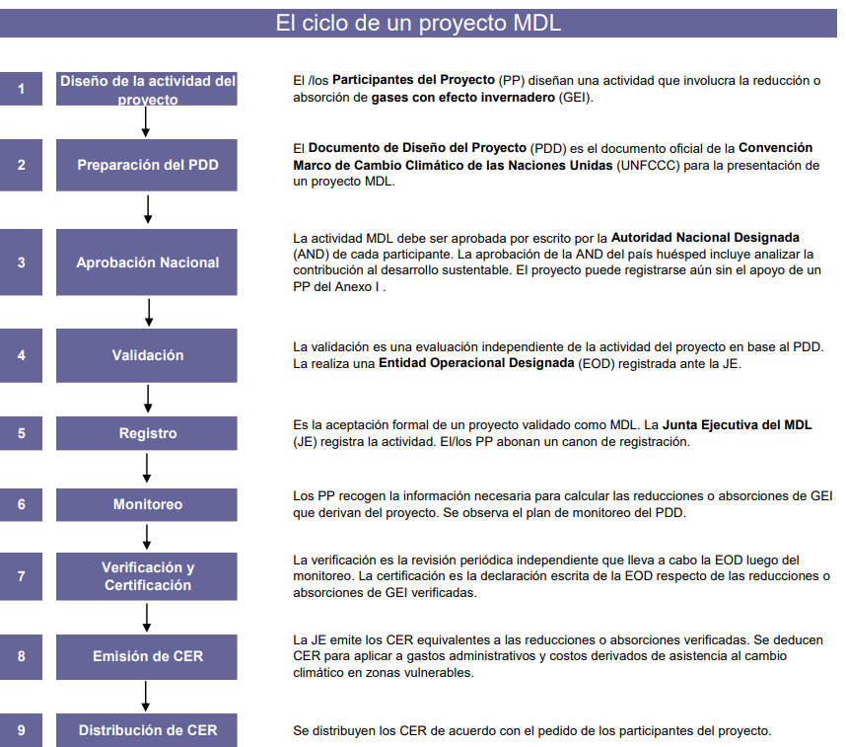

Certificados de Reducción de Emisiones (CER)

Son créditos de carbono emitidos bajo el Mecanismo de Desarrollo Limpio. Cada CER equivale a una tCO2e reducida o eliminada. Estos créditos resultan de proyectos implementados en países en desarrollo (países “No Anexo I” de la CMNUCC) que demuestren haber reducido emisiones o incrementado la absorción de las emisiones de GEI.

Artículo 6 del Acuerdo de París

Sexto artículo del Acuerdo de París que aborda las distintas modalidades a través de las cuales los países pueden cooperar —de forma voluntaria— para cumplir con sus objetivos de reducción de emisiones. Estas modalidades incluyen dos tipos de mercados de carbono (artículos 6.2 y 6.4) y un marco para la cooperación internacional no basado en mecanismos de mercado (artículo 6.8).

Mercado de carbono del artículo 6.2 del Acuerdo de París

Abarca el comercio de reducciones y remociones de emisiones entre países mediante acuerdos bilaterales o multilaterales. Los créditos comercializados bajo este mecanismo se denominan “resultados de mitigación transferidos internacionalmente” (ITMO, por su sigla en inglés). A través de este mecanismo, un Estado puede adquirir ITMO de otro país para compensar sus emisiones y cumplir con sus objetivos de mitigación bajo el Acuerdo de París. Consecuentemente, y a fin de evitar la doble contabilidad de los créditos, el país vendedor no podrá considerar estas reducciones de emisiones para sus propios objetivos climáticos.

ITMO (Resultados de mitigación transferidos internacionalmente)

Son las unidades intercambiadas entre países bajo el mercado de carbono del artículo 6.2 del Acuerdo de París. Pueden representar tCO2e u otro tipo de unidad, como kilovatios/hora (KWh) de energía renovable.

Mercado de carbono del artículo 6.4 del Acuerdo de París (Mecanismo de Desarrollo Sostenible)

Próximo mercado internacional de carbono, que funcionará bajo la autoridad y supervisión de las Naciones Unidas. Este nuevo mecanismo de compensación, basado en proyectos y centralizado, les permitirá a los países desarrollados invertir en proyectos de mitigación situados en países en desarrollo. Es considerado como el sucesor del MDL. Los promotores interesados deberán registrar sus proyectos ante un órgano de supervisión de la CMNUCC y deberán también ser aprobados por el país en el que se ejecutan antes de que pueda empezar a emitir créditos. Estos créditos, conocidos como A6.4ER, podrán ser adquiridos por países, empresas o incluso particulares.

A6.4ER Créditos de carbono emitidos bajo el Mecanismo de Desarrollo Sostenible (mercado de carbono del artículo 6.4 del Acuerdo de París).

REDD+ La Reducción de las Emisiones de la Deforestación y la Degradación de Bosques (REDD+, por su sigla en inglés) es un mecanismo de la CMNUCC que fue creado con el objetivo de brindarles incentivos financieros a los países en desarrollo para reducir sus emisiones de GEI del sector forestal. Si bien REDD+ no es un mercado de carbono en sí mismo, esta iniciativa ha sido utilizada por algunos programas para emitir créditos de carbono.

CORSIA El Esquema de Compensación y Reducción de Carbono para la Aviación Internacional

Es un mercado de carbono creado por la Organización de Aviación Civil Internacional (OACI) para compensar las emisiones de CO2 procedentes de los vuelos internacionales. El esquema no contempla las emisiones generadas por los vuelos domésticos.

EU ETS

Régimen de comercio de derechos de emisión de la Unión Europea (UE), creado en 2005. Bajo este sistema de tope y canje se limitan las emisiones de GEI de instalaciones como centrales eléctricas, grandes plantas industriales y compañías aéreas que operan en el Espacio Económico Europeo. Las entidades reguladas por el sistema deben adquirir derechos de emisión (conocidos como EUA) para respaldar sus emisiones, que pueden ser comercializados en un mercado de carbono interno.

CBAM

El Mecanismo de Ajuste en Frontera de las Emisiones de Carbono (CBAM, por su sigla en inglés) es un instrumento de la UE ligado al EU ETS y diseñado con el objetivo de minimizar los riesgos de fuga de carbono hacia países con políticas de mitigación más laxas. Consiste en un sistema de gravámenes a las importaciones de productos con alta intensidad de carbono (una especie de impuesto fronterizo al carbono) para garantizar la competitividad de costos dentro y fuera de la UE y así evitar que las empresas que hoy están radicadas en la UE se trasladen a otros países.

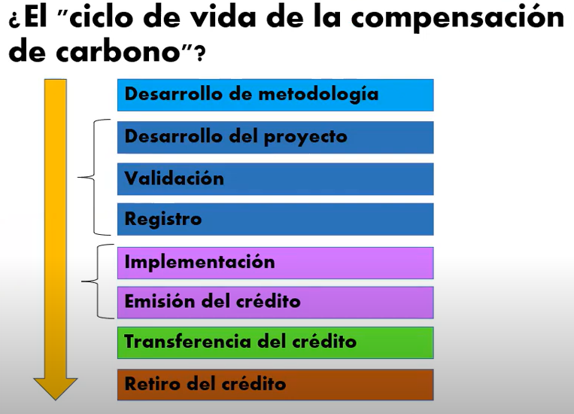

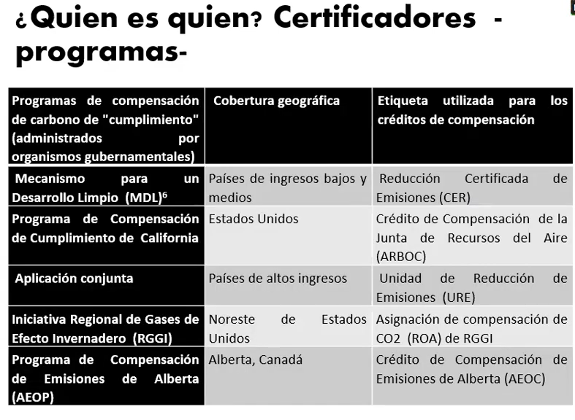

PROGRAMAS DE COMPENSACIÓN DE CARBONO EN CUMPLIMIENTO (PARA GOBIERNOS). FALTA REDD+

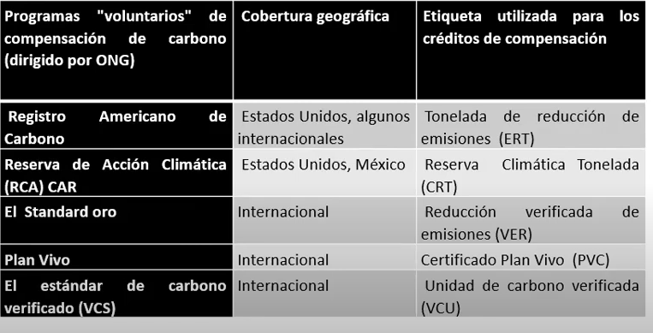

PROGRAMAS VOLUNTARIOS : VCS ES VERRA. DAN SERVICIO/ESTABLECEN METODOLOGÍAS PARA LOS CREDITOS VOLUNTARIOS.

### **What do carbon standards actually do?**

At the core, standards and verifiers set the rules of the game of carbon credits - they define such key concepts as *additionality, permanence, leakage* etc.

They do this in two ways:

* establishing a *standard* – these are the base rules set that define how projects are structured, verified and validated
  + a standard usually incorporates a variety of *methodologies*, which are specific rules for a particular type of credit or project
* maintaining a *registry* – this helps track all the projects operating under a given standard, how many credits they’ve been issued, who bought and retired them etc.

By deciding what limitations projects need to abide by, carbon standards/registries theoretically help ensure that only high-quality projects reach buyers

In short – they get it from buyers. Key carbon credit purchasers (such as large companies) want a guarantee that what they are buying is in fact beneficial to the planet. Since it would be immensely time-consuming for them to do background research on each individual project (checking for additionality and permanence, as well as more mundane things like whether the landowners have legal right to do their projects), they essentially outsource this work to the likes of Verra. By buying a Verra- or Gold Standard-stamped credit, buyers can be reasonably sure that these projects have passed at least a minimum quality threshold and are not pure scams.

QUIENES CERTIFICAN !??!?!

There are *four* main international standard bodies (in addition to local players like the Woodland Carbon Code in the UK). Here’s who you need to know if you plan to transact in this market:

#### **Verra**

First, we have [**Verra**](http://verra.org/) – a US-headquartered non-profit organisation who is also the largest player in the market by transacted volumes. Verra’s standard is called the VCS (Verified Carbon Standard) and it issues credits known as VCUs (Verified Carbon Units). Last year, 52% of all VCUs issued came from projects classified as *Nature-based solutions* (this includes forestry). In addition, Verra runs a variety of other programs around other areas relevant to the broader sustainability market, but these are less relevant to VCUs specifically.

In 2021, Verra issued [295M VCUs,](https://verra.org/datainsights/data-and-insights-january-2022/) representing 83% of the total issued certified credit tons last year. Verra has 1800+ registered projects.

<https://registry.verra.org/> → se pueden chequear los proyectos registrados, bajo qué metodologias, y demas detalles

#### 

#### **Gold Standard**

Next in size is [**Gold Standard**](https://www.goldstandard.org/), another non-profit, but based in Switzerland. Their speciality is focusing on co-benefits and the social & community impacts of carbon projects. With 44M credits issued last year, they are a fraction of Verra’s size. However, Gold Standard was founded by WWF (now known as the World Wide Fund for Nature), giving it automatic credibility in the eyes of buyers. Unlike Verra, GS has proportionally fewer *Nature-based solutions* projects listed (only 4% of the credits they issued last year fall into that category).

<https://registry.goldstandard.org/projects?q=&page=1&countries=AR> → se pueden chequear los proyectos registrados, bajo qué metodologias, y demas detalles

#### **American Carbon Registry**

Third in the list is [**American Carbon Registry**](https://americancarbonregistry.org/) (commonly known as ACR) - the first private registry in the world for voluntary carbon markets. ACR is geographically focused on the Americas, including Canada and LATAM. Operating since 1996, ACR has seen the market’s ups and downs - but in recent years, their growth has paled next to the more aggressive expansion experienced by Verra and GS, with only 9M credits issued in 2021.

<https://acr2.apx.com/myModule/rpt/myrpt.asp?r=111> → se pueden chequear los proyectos registrados, bajo qué metodologías, y demás detalles

#### **Climate Action Reserve**

Our quartet of carbon registries is rounded out by [**Climate Action Reserve**](https://www.climateactionreserve.org/) (CAR), a primarily US-focused standard. CAR grew out of a database created by the state of California. CAR credits can also be transferred to VCS (remember, that’s the standard managed by Verra), so CAR-issued credits can be converted into VCUs.

<https://thereserve2.apx.com/myModule/rpt/myrpt.asp?r=111> —> se pueden chequear los proyectos registrados, bajo qué metodologías, y demás detalles

## **Summary of Findings**

## **Resources**

NORMATIVA A NIVEL NACIONAL

* FONDO ARGENTINO DE CARBONO <http://servicios.infoleg.gob.ar/infolegInternet/anexos/105000-109999/109398/norma.htm>
* [Lineamientos para la emisión de Valores Negociables Sociales, Verdes y Sustentables en Argentina](https://www.argentina.gob.ar/sites/default/files/lineamientos_para_la_emision_de_valores_negociables_sociales.pdf) (Archivo completo, para analizar legislación de tipo mas financiera (Comision Nacional de Valores))
* <http://servicios.infoleg.gob.ar/infolegInternet/anexos/310000-314999/314500/norma.htm>

PAGINAS PARA CHEQUEAR PROYECTOS REGISTRADOS Y METODOLOGIAS DESARROLLADAS DE LAS DIFERENTES Y PRINCIPALES CERTIFICADORAS

* [Verra Registry](https://registry.verra.org/) → se pueden chequear los proyectos registrados, bajo qué metodologias, y demas detalles
* <https://registry.goldstandard.org/projects?q=&page=1&countries=AR> → se pueden chequear los proyectos registrados, bajo qué metodologias, y demas detalles
* <https://acr2.apx.com/myModule/rpt/myrpt.asp?r=111> → se pueden chequear los proyectos registrados, bajo qué metodologías, y demás detalles
* <https://thereserve2.apx.com/myModule/rpt/myrpt.asp?r=111> —> se pueden chequear los proyectos registrados, bajo qué metodologías, y demás detalles

COMO, PARA QUE Y XQ ES IMPORTANTE EL MONITOREO EN PROYECTOS DE FORESTACION ?

<https://www.arbonics.com/knowledge-hub/monitoring-afforestation-projects>

Sitio para landowners en Europa que busquen cuantificar, monitorear y certificar sus beneficios ambientales de una manera no tradicional ( por fuera de las 4 grandes empresas)---> <https://arbonics.pro.typeform.com/afforestation?typeform-source=www.arbonics.com>

PROYECTOS BLOCKCHAIN PARA CHEQUEAR CON TURI, DESARROLLÁNDOSE EN LA ACTUALIDAD EN TEMÁTICAS SIMILARES

(As crypto-based solutions get exceedingly sophisticated, the need for centralized 3rd-party verifiers might decrease as verification moves to smart contracts. Players like Klima DAO, Flow Carbon and Celo are trying to tackle this, but so far, they are all still working in conjunction with the main four verifiers. However, the future of carbon credit certification might well be Regenerative Finance (better known as ReFi).

<https://www.klimadao.finance/es>

<https://carbon.klimadao.finance/carbon-supply>

<https://www.carbonmark.com/>